交易服务费缴纳

操作手册

目录
1、甲方交易服务费缴纳 2
1.1 交易服务费入口 2
1.1.1 列表入口 2
1.1.2 工作台入口 3
1.1.3 待办入口 4
1.1.4 功能入口 5
1.2 交易服务费缴纳 6
2、乙方交易服务费缴纳 8
2.1 交易服务费入口 8
2.1.1 功能入口 8
2.1.2 工作台入口 9
2.1.3 我的中标入口 10
2.1.4 待办入口 11
2.2 交易服务费缴纳 12

1、甲方交易服务费缴纳

交易服务费入口

1.1.1 列表入口
- 点击“采购业务”，进入列表页面
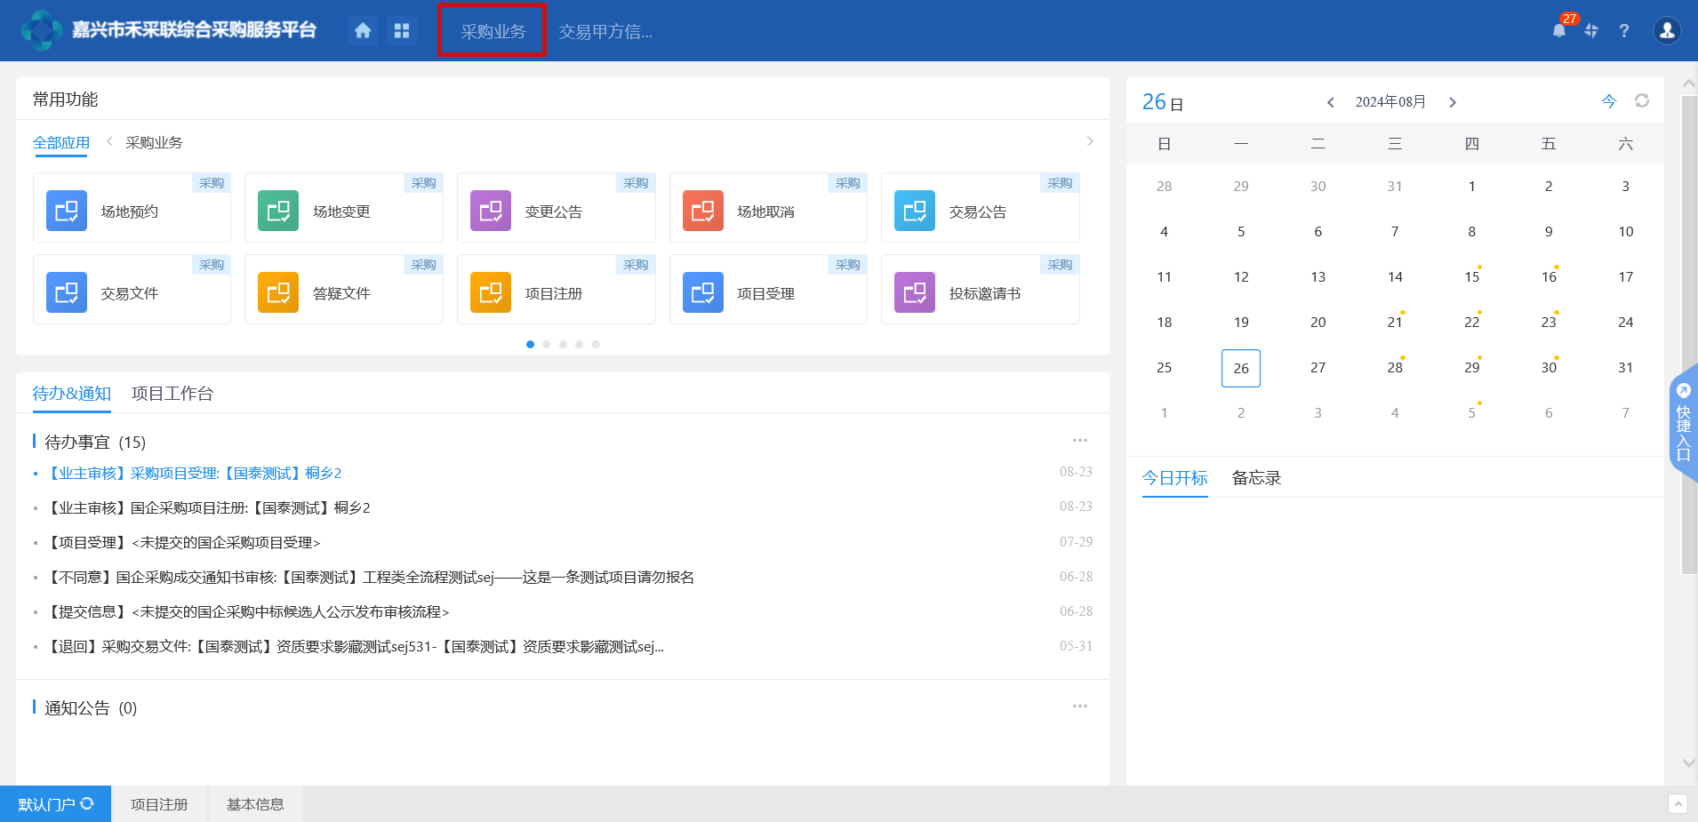
- 点击“交易服务费确认”进入交易服务费确认界面。
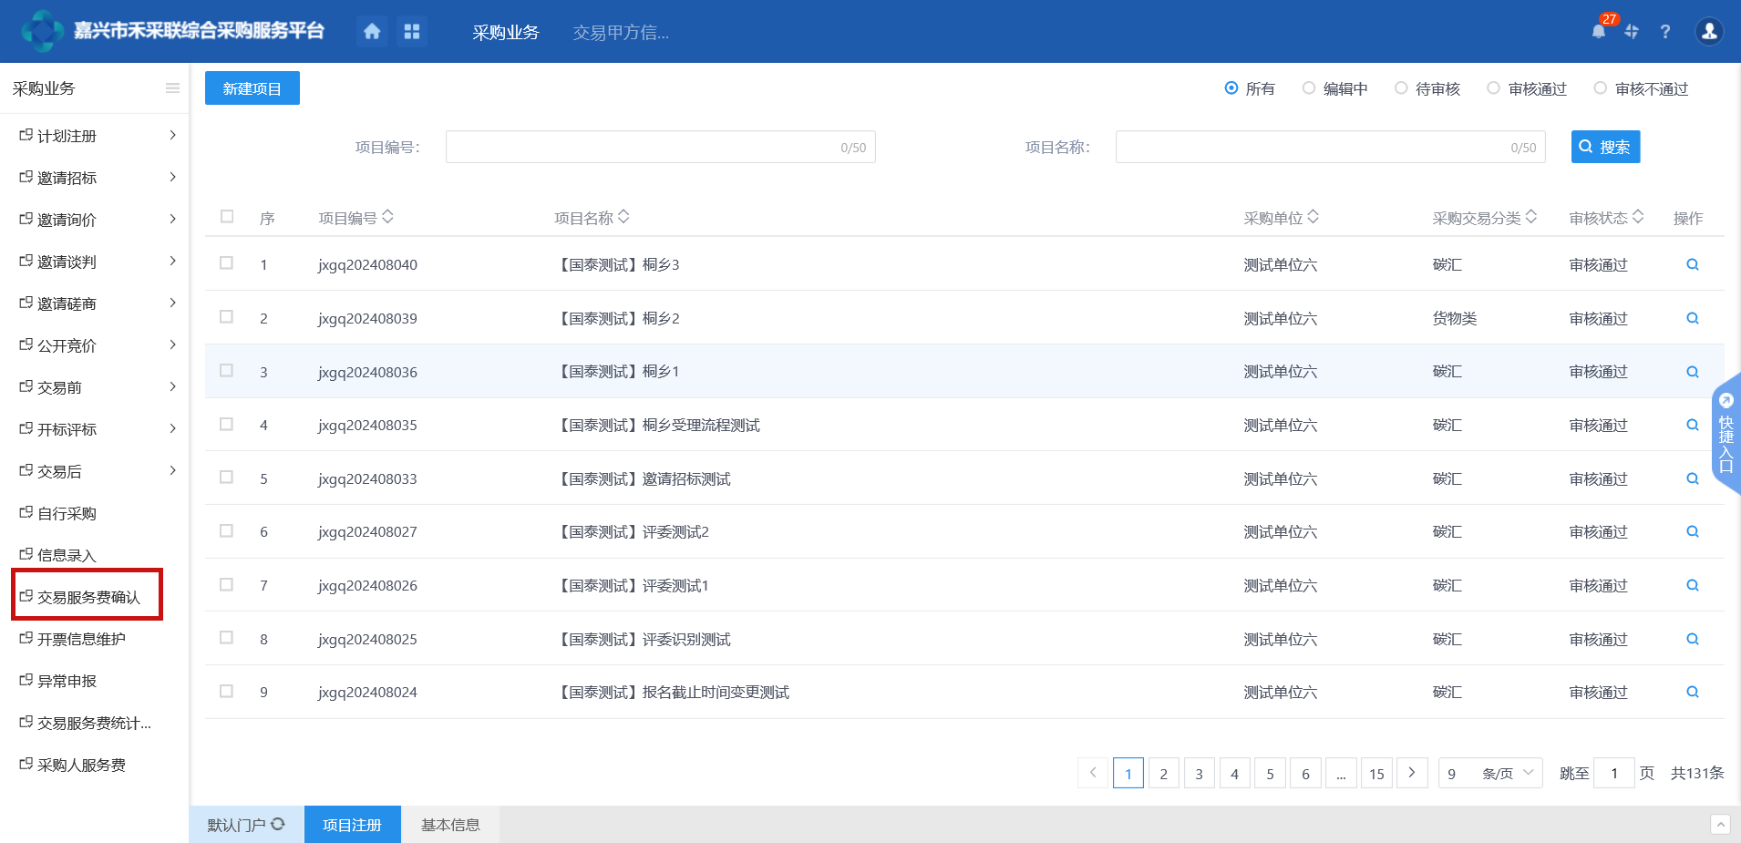
- 选择需要缴纳服务费的项目，点击右侧“操作”按钮，进入“查看交易服务费确认”界面。
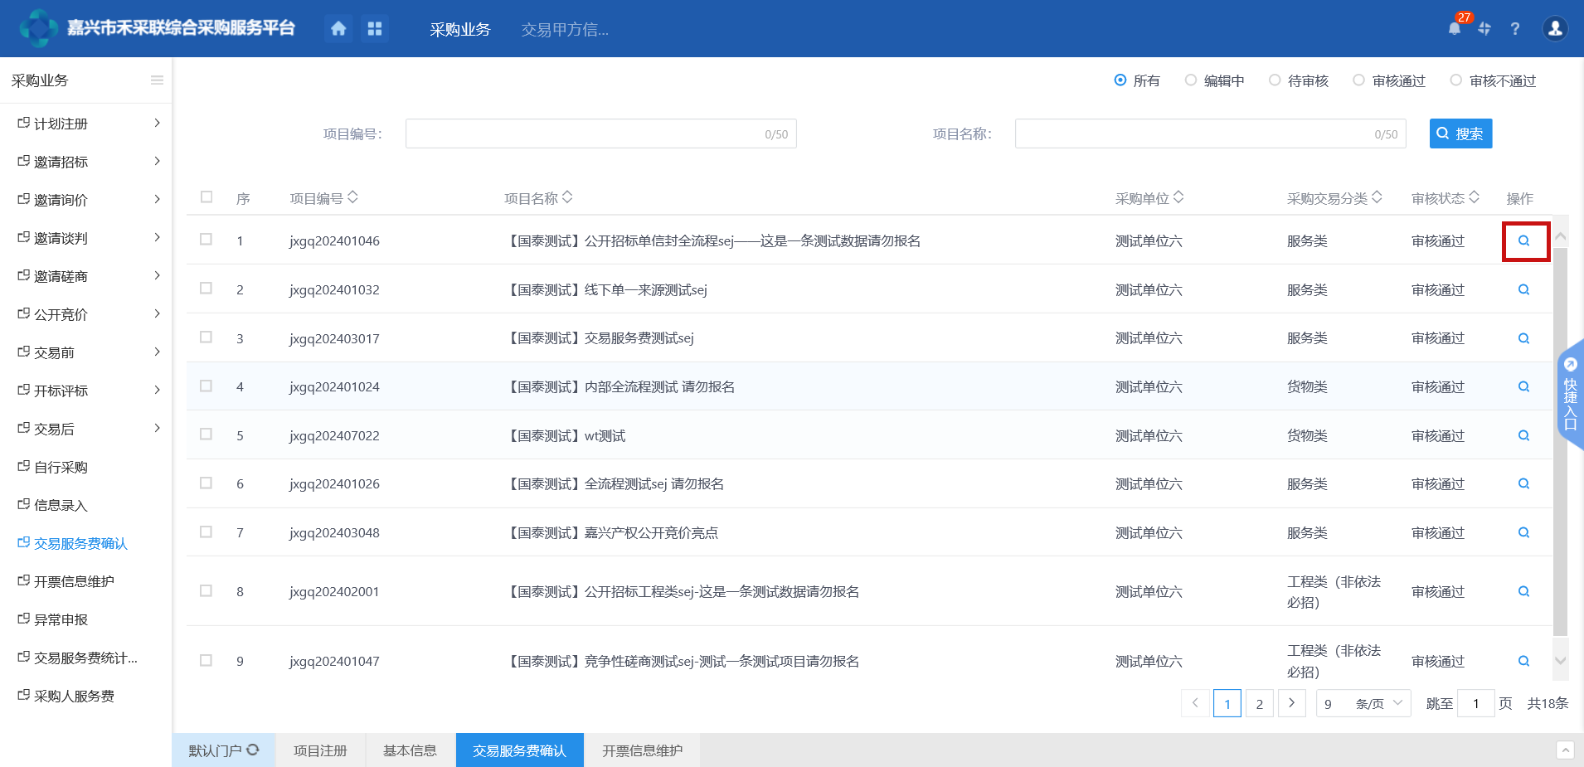

1.1.2 工作台入口
1、在工作台中找到“交易服务费确认”入口，点击进入交易服务费列表
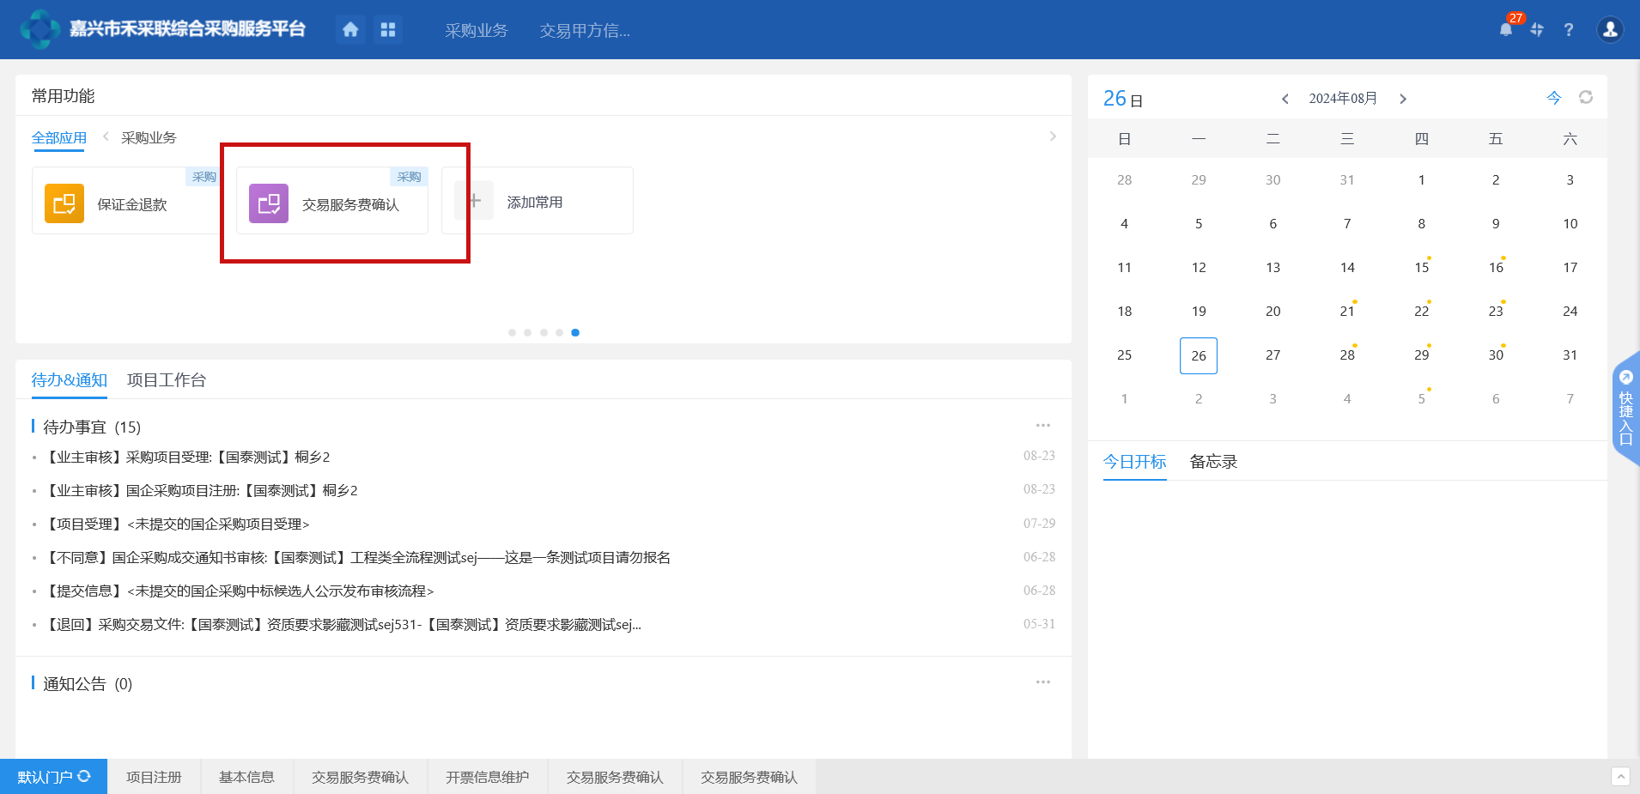
2、选择需要缴纳交易服务费的项目，点击右侧“操作”，进入“查看交易服务费确认”界面。
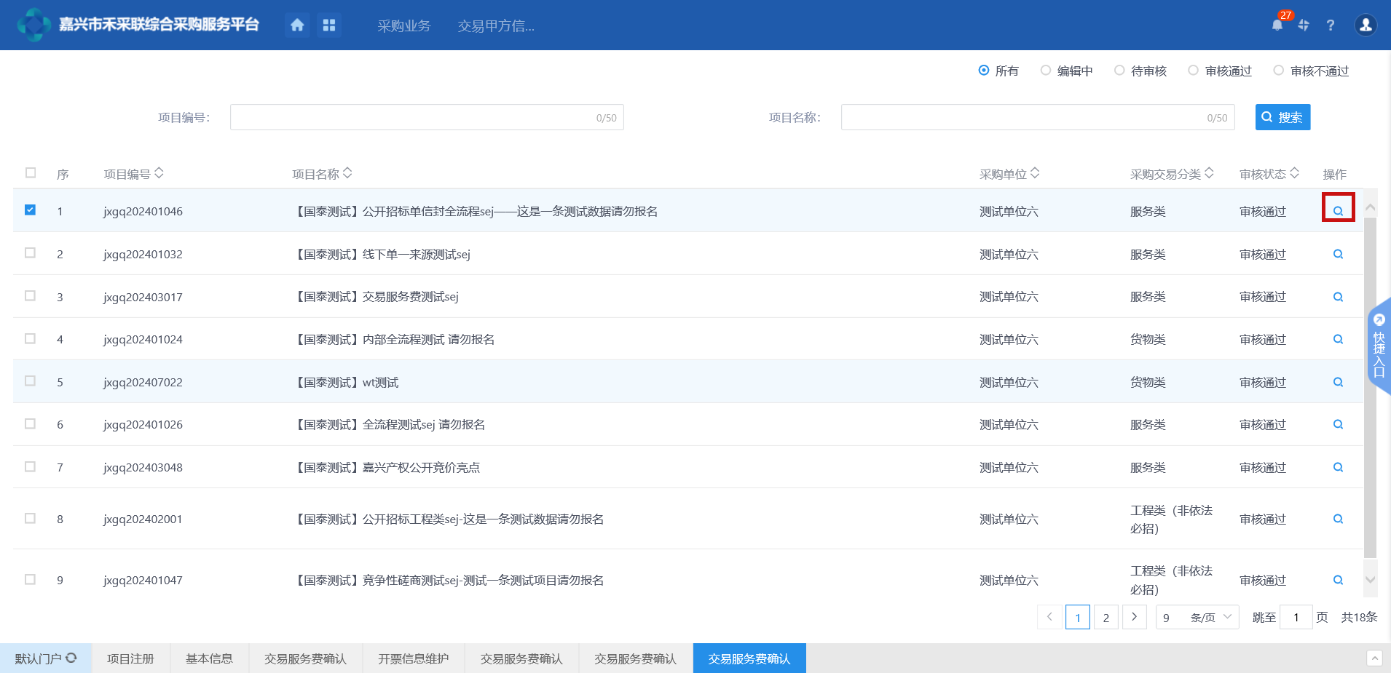

1.1.3 待办入口
1、点击右上角的待办信息，进入待办列表界面
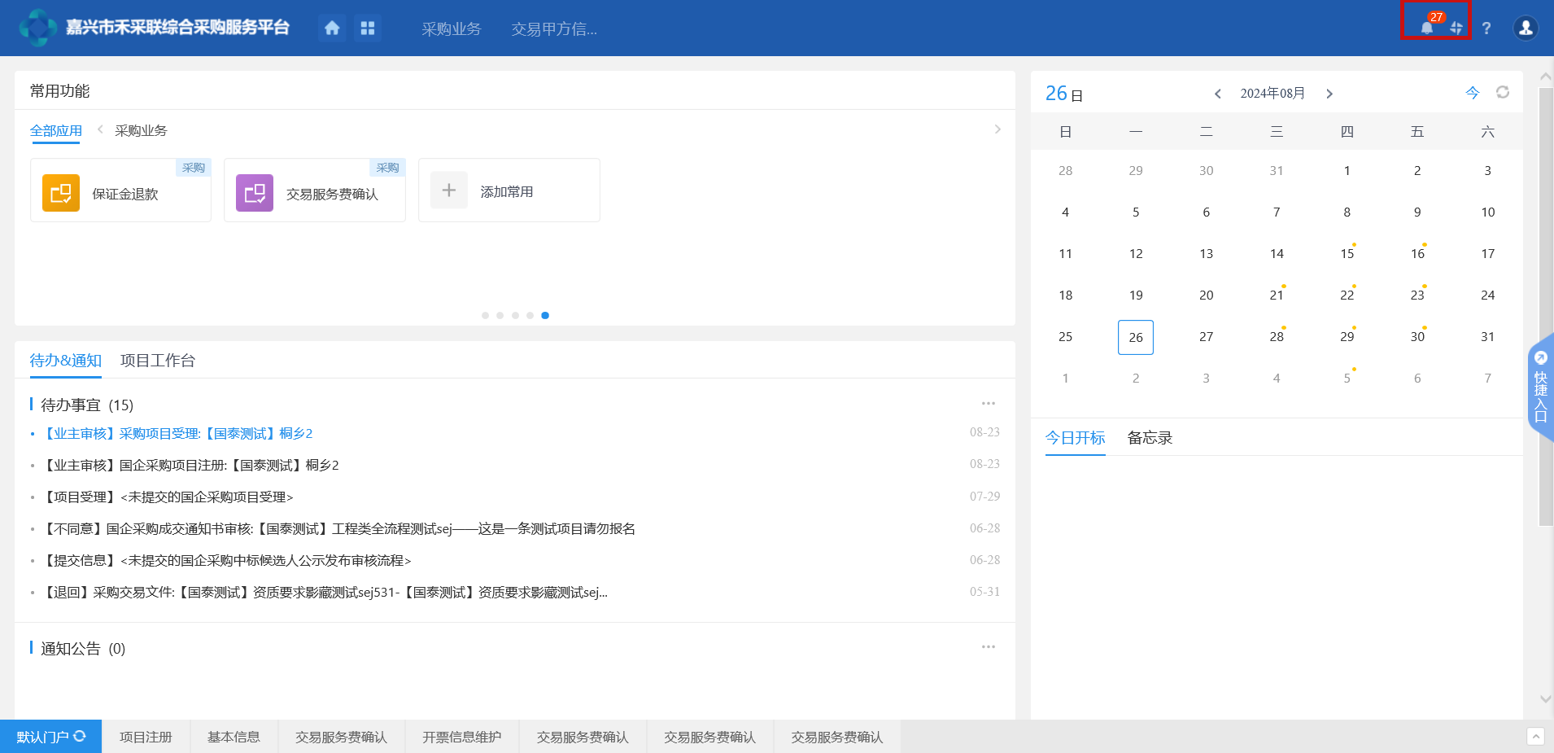
- 选择需要缴纳的交易服务费的待办消息，进入“查看交易服务费确认”界面。
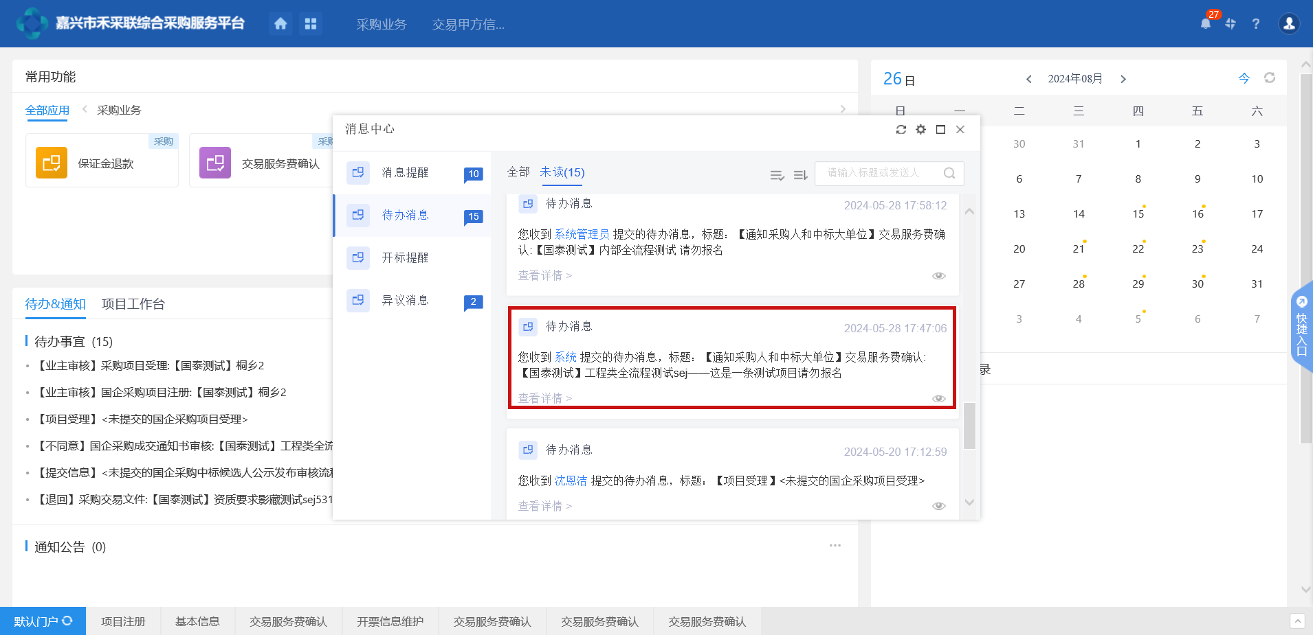

1.1.4 功能入口
1、点击页面上方四叶草形状按钮，选择“交易服务费缴纳”，进入交易服务费列表界面。
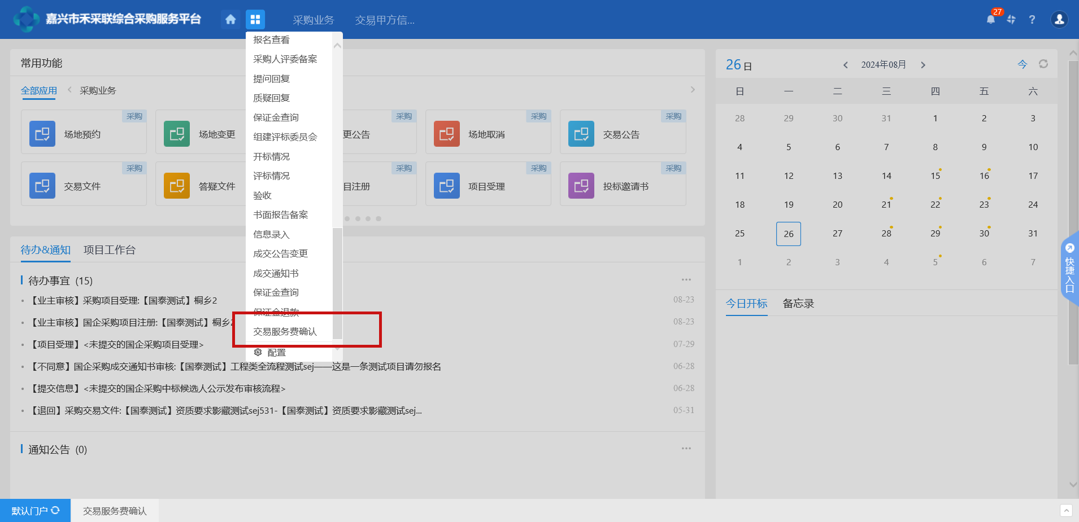
2、在列表中选择需要缴纳的交易服务费项目，点击右侧“操作”按钮，进入“查看交易服务费”详情界面。
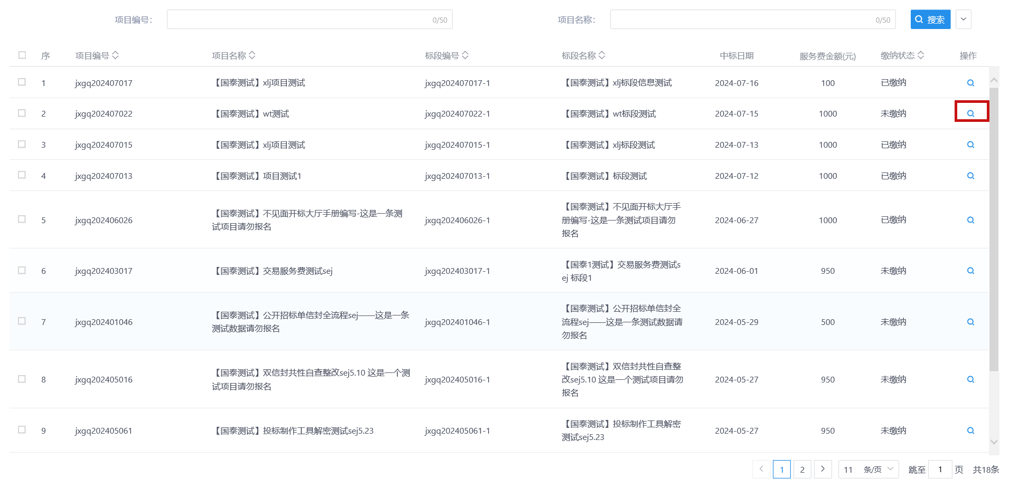

1.2 交易服务费缴纳
1、在“查看交易付费确认”界面，点击“查看”按钮，进入交易服务费详情界面
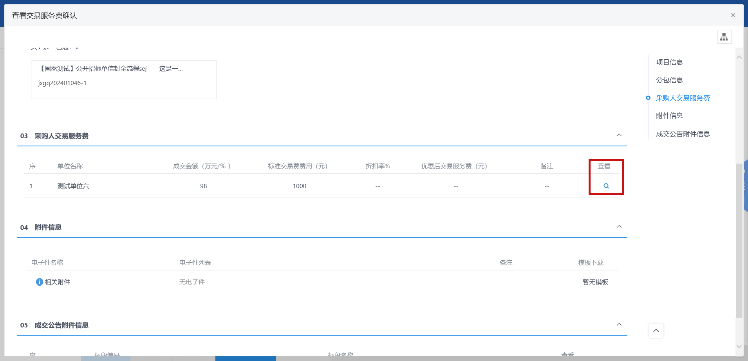
2、在该界面可查看到交易服务费的金额，和子账户，子账号信息
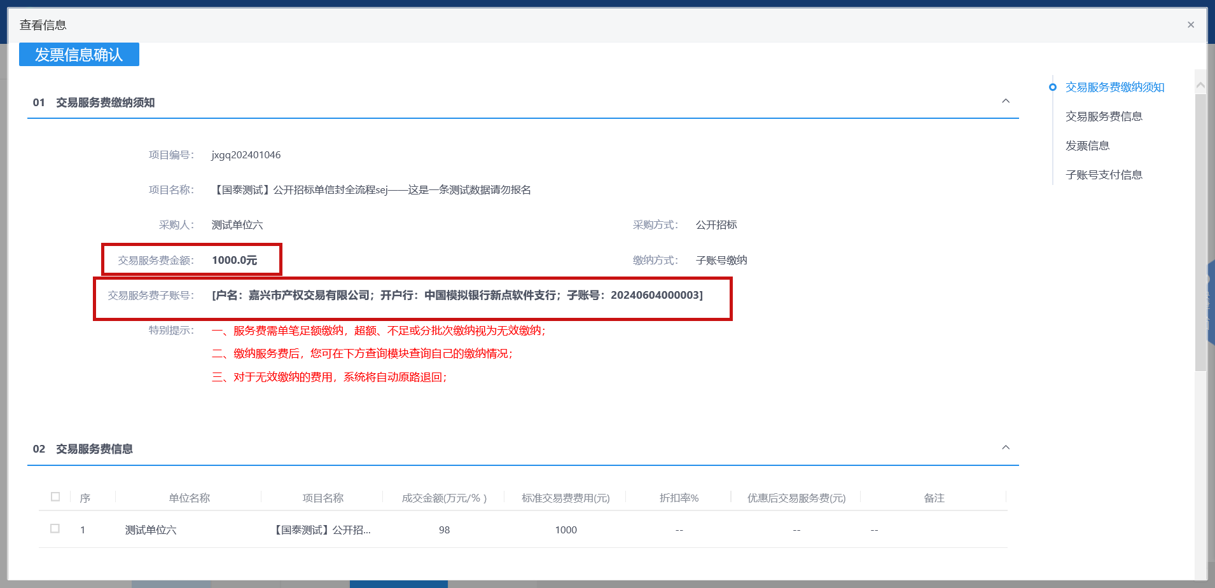
特别提示：
一、服务费需单笔足额缴纳，超额、不足或分批次缴纳视为无效缴纳；
二、缴纳服务费后，您可在下方查询模块查询自己的缴纳情况；
三、对于无效缴纳的费用，系统将自动原路退回；
3、下方点击到账查询，可对缴纳的交易服务费进行查询。
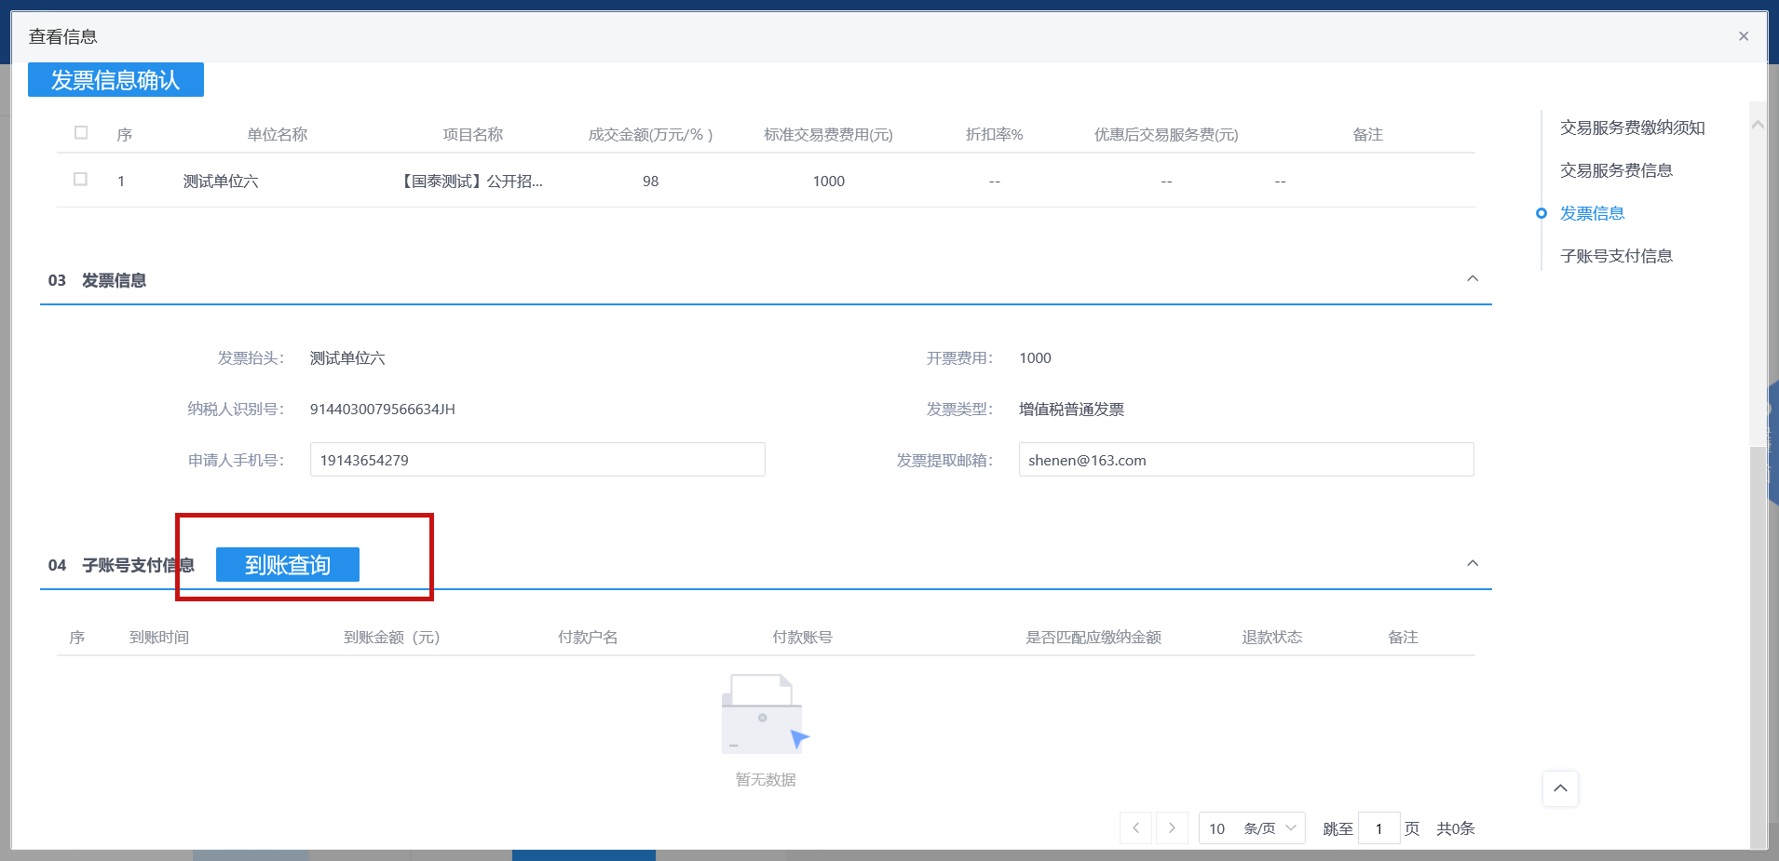

2、乙方交易服务费缴纳

2.1 交易服务费入口

2.1.1 功能入口
1、点击页面上方四叶草形状按钮，选择“交易服务费缴纳”，进入交易服务费列表界面。
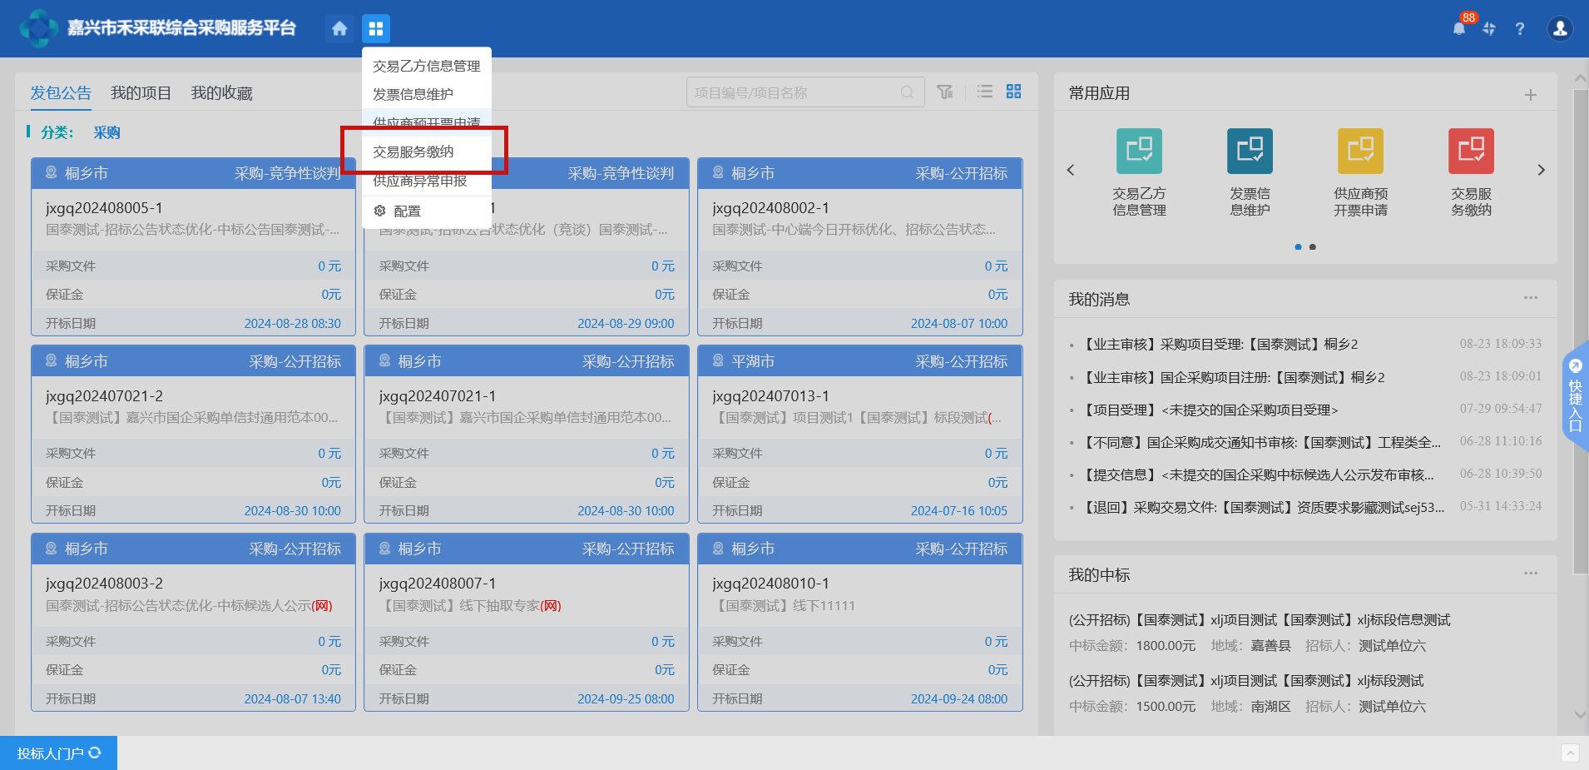
2、在列表中选择需要缴纳的交易服务费项目，点击右侧“操作”按钮，进入交易服务费详情界面。

2.1.2 工作台入口
- 1、点击右侧工作台“交易服务费缴纳”按钮，进入交易服务费详情界面。
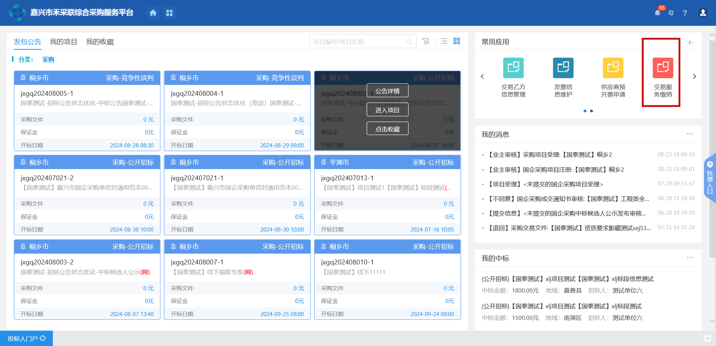
2、在列表中选择需要缴纳的交易服务费项目，点击右侧“操作”按钮，进入交易服务费详情界面。

2.1.3 我的中标入口
1、点击右下角“我的中标”旁边的“...”,进入“我的中标”详情列表
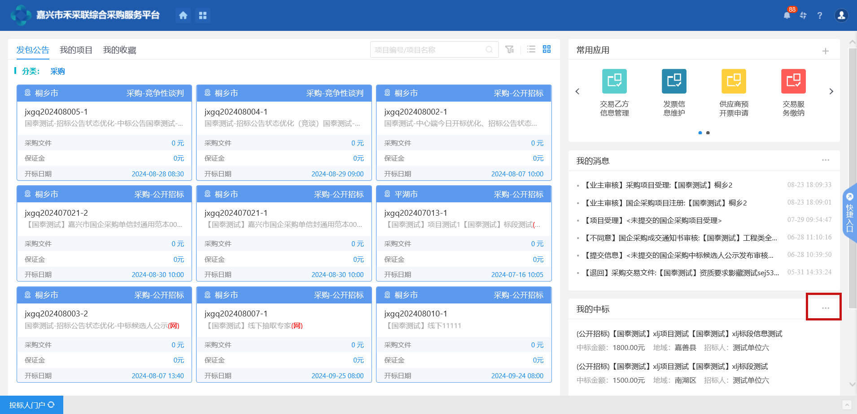
- 选择中标的项目，点击右侧“查看”按钮，进入我的中标，详情界面
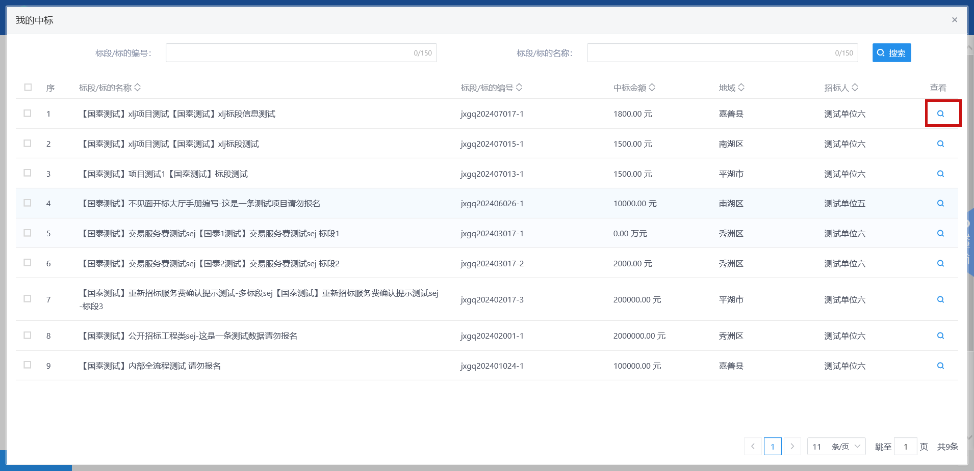

2.1.4 待办入口
1、点击右上角的待办信息，进入待办列表界面
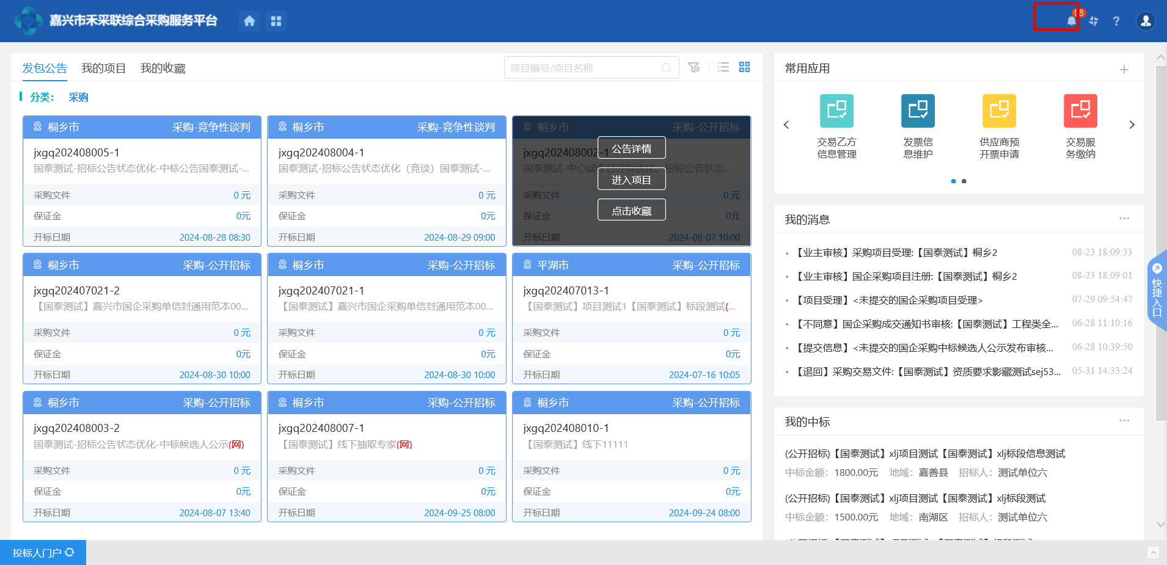
2、选择需要缴纳的交易服务费的待办消息，进入“查看交易服务费确认”界面。
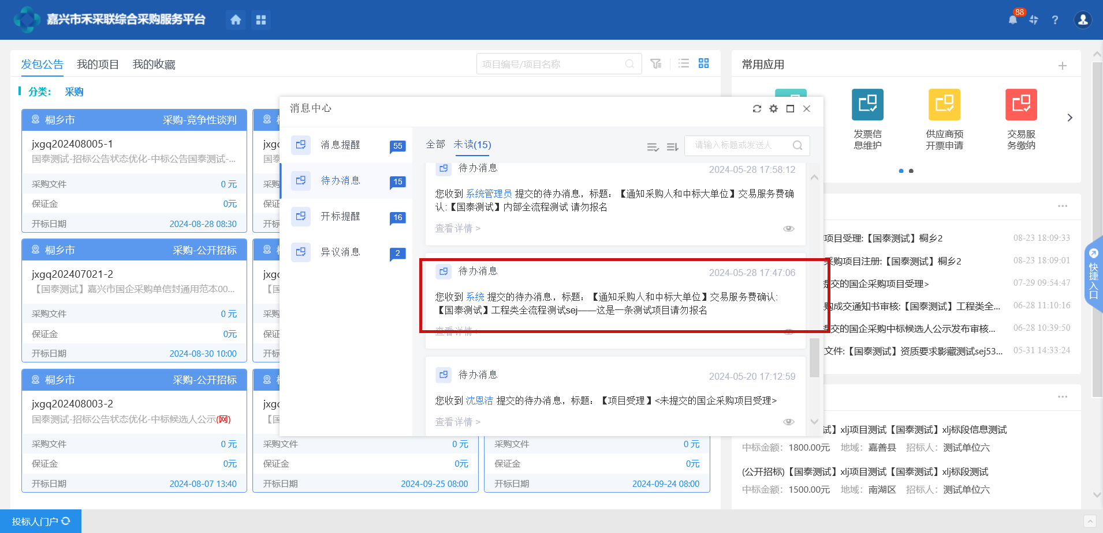
- 中标人交易服务费栏目，点击“查看”，进入“查看信息”界面。
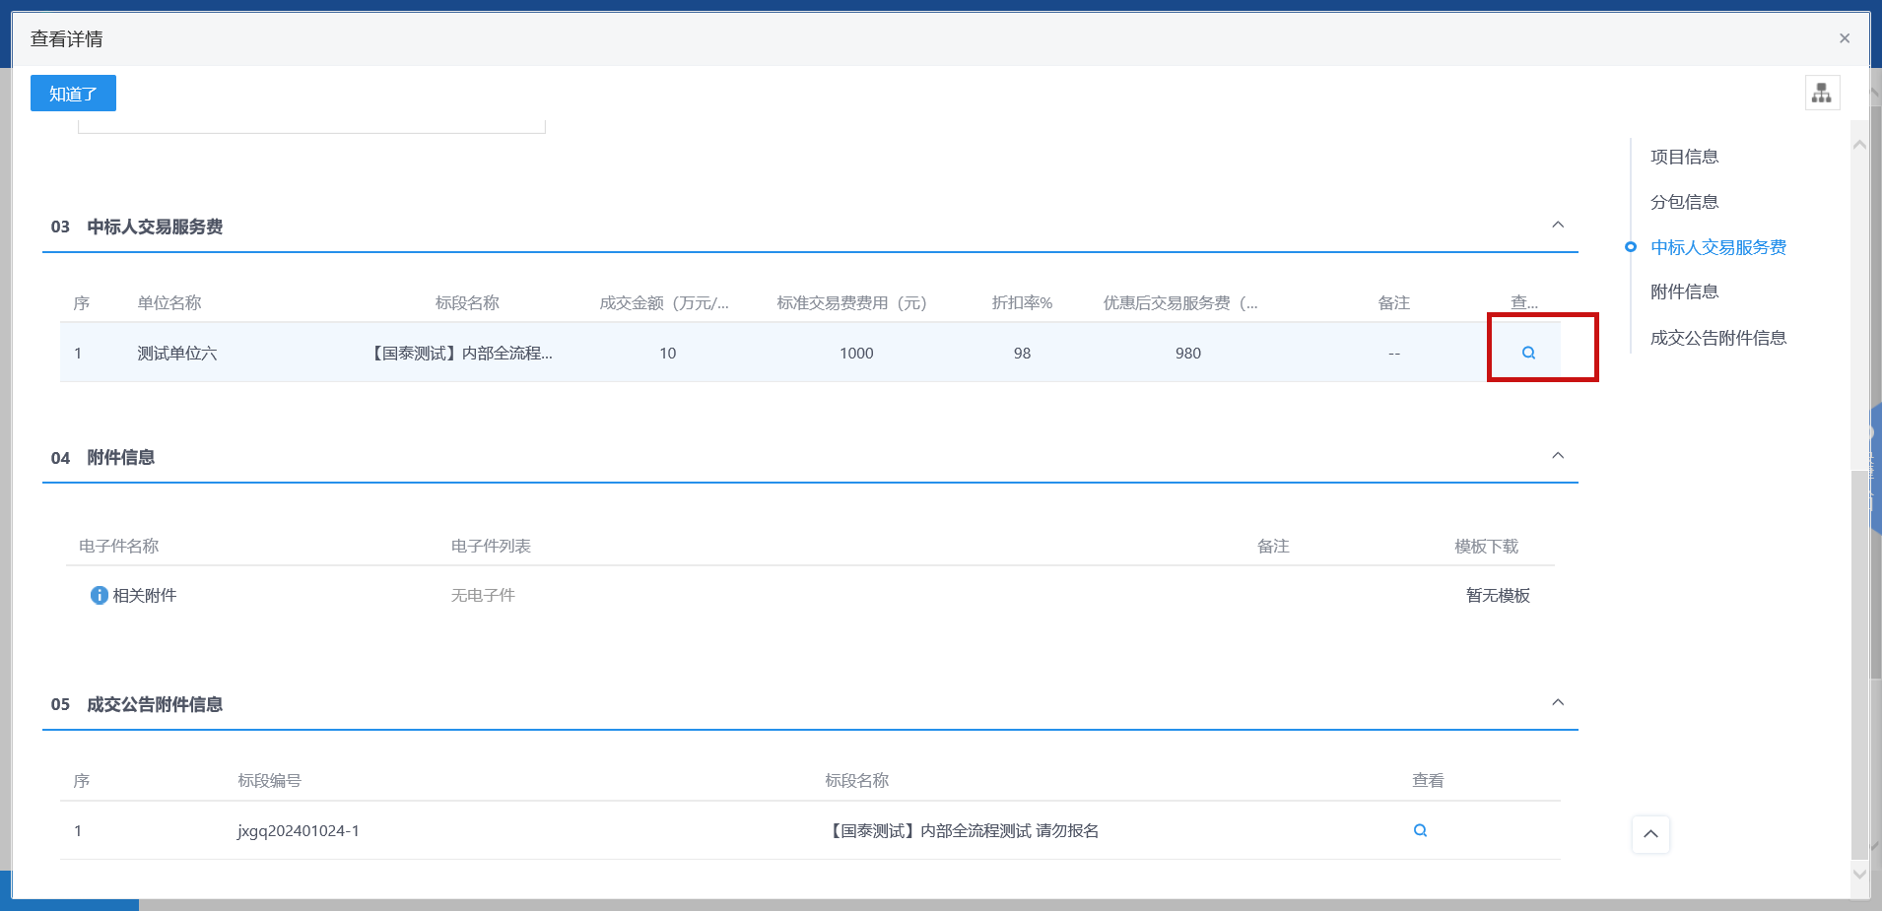

2.2 交易服务费缴纳

1、在该界面可查看到交易服务费的金额，和子账户，子账号信息
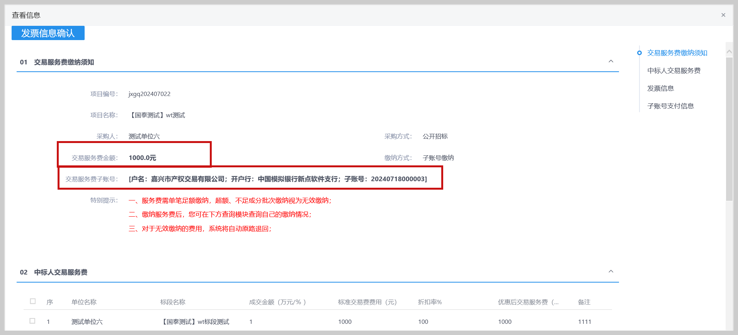
特别提示：
一、服务费需单笔足额缴纳，超额、不足或分批次缴纳视为无效缴纳；
二、缴纳服务费后，您可在下方查询模块查询自己的缴纳情况；
三、对于无效缴纳的费用，系统将自动原路退回；
2、下方点击到账查询，可对缴纳的交易服务费进行查询。
